Anayeli Azucena Barillas Donis

Partes internas de la computadora

* **Tarjeta madre (Motherboard**

La placa base, también conocida como tarjeta madre, placa madre o placa principal (motherboard o mainboard en inglés), es una tarjeta de circuito impreso a la que se conectan los componentes que constituyen la computadora. En muchos lugares de habla hispana se usa la palabra inglesa con el artículo en femenino

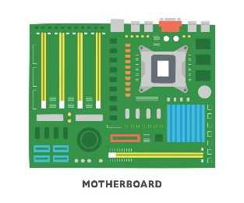

* **Procesador (CPU)**

La Unidad de Procesamiento Central (conocida por las siglas CPU, del inglés central procesan unit) o procesador es un componente del hardware dentro de un ordenador, teléfonos inteligentes, y otros dispositivos programables.

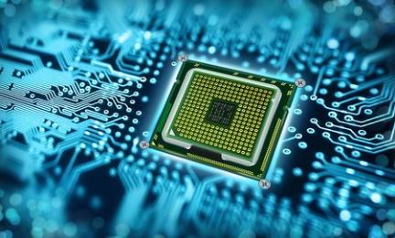

* **Memoria RAM**

La memoria de acceso aleatorio (Random Access Memory, RAM) es una memoria de almacenaje a corto plazo. El sistema operativo de ordenadores u otros dispositivos utiliza la memoria RAM para guardar de forma temporal todos los programas y sus procesos de ejecución.[1]​ En la RAM se cargan todas las instrucciones que ejecuta la unidad central de procesamiento (CPU) y otras unidades del ordenador, además de contener los datos que manipulan los distintos programas.[2

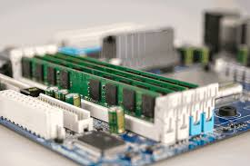

* **Unidad de almacenamiento**

Un dispositivo de almacenamiento de datos es un conjunto de componentes electrónicos y, en algunos casos, mecánicos, diseñado para registrar y recuperar información en un soporte de almacenamiento de datos de forma temporal o permanente. Estos dispositivos permiten realizar operaciones de lectura y escritura que gestionan la representación física y lógica de los archivos dentro de un sistema informático.

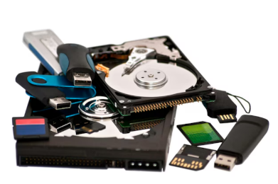

* **Fuente de poder**

En electrónica, la fuente de alimentación o fuente de potencia es el dispositivo que convierte la corriente alterna (CA), en una o varias corrientes continuas (CC), que alimentan los distintos circuitos del aparato electrónico al que se conecta (computadora, televisor, impresora, Reuter, etc.).

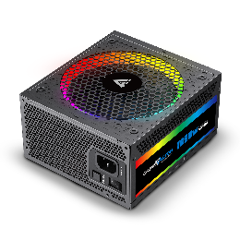

Partes externas de la computadora

* **Pantalla o monitor**

En informática, un monitor, también llamado pantalla, monitor de ordenador, monitor de computadora, pantalla de ordenador o pantalla de portátil, es el principal dispositivo de salida (interfaz), que muestra datos o información a todos los usuarios.

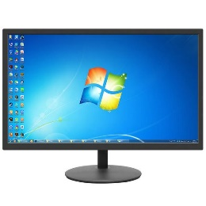

* **CPU ( case)**

En informática, la caja, carcasa, chasis, tarro, gabinete o torre de computadora u ordenador es la estructura metálica o plástica, cuya función consiste en albergar y proteger la mayoría de los componentes de una computadora personal (generalmente excluyendo la pantalla, el teclado y el mouse):[1]​

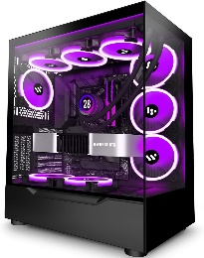

* **Teclado**

En informática, un teclado es un dispositivo de entrada, en parte inspirado en el teclado de las máquinas de escribir, que utiliza un sistema de puntadas o márgenes, para que actúen como palancas mecánicas o interruptores electrónicos que envían toda la información a la computadora o al teléfono móvil. Presenta teclas alfanuméricas (letras y números), de puntuación (punto, coma, dos puntos entre otras) y teclas especiales (las cuales cumplen ciertas funciones o se combinan en conjunto para lograr una función y evitar el uso del ratón)

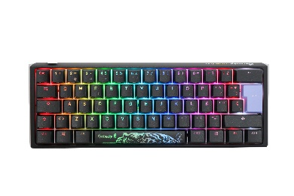

* **Muse (ratón)**

Un **ratón** o ***mouse*** (de uso mayoritario en [Hispanoamérica](https://es.wikipedia.org/wiki/Hispanoam%C3%A9rica), pronunciado /ñaus/) es un [dispositivo apuntador](https://es.wikipedia.org/wiki/Dispositivo_apuntador) utilizado para facilitar el manejo de un [entorno gráfico](https://es.wikipedia.org/wiki/Entorno_de_escritorio) en una [computadora](https://es.wikipedia.org/wiki/Computadora).[[1]](https://es.wikipedia.org/wiki/Rat%C3%B3n_(inform%C3%A1tica)#cite_note-RAE-1)​ Suele estar fabricado en [plástico](https://es.wikipedia.org/wiki/Pl%C3%A1stico), y se utiliza con una de las [manos](https://es.wikipedia.org/wiki/Mano). Detecta su movimiento relativo en [dos dimensiones](https://es.wikipedia.org/wiki/Dimensi%C3%B3n) por la superficie plana en la que se apoya, reflejándose a través de un puntero, [cursor](https://es.wikipedia.org/wiki/Cursor_(inform%C3%A1tica)) o flecha en el [monitor](https://es.wikipedia.org/wiki/Monitor_de_computadora). El ratón se puede conectar de forma cableada (puertos [PS/2](https://es.wikipedia.org/wiki/PS/2_(puerto)) y [USB](https://es.wikipedia.org/wiki/Universal_Serial_Bus)), o [inalámbricamente](https://es.wikipedia.org/wiki/Comunicaci%C3%B3n_inal%C3%A1mbrica) por medio de un adaptador USB que se conecta al ordenador y este recibe la señal del ratón, aunque también pueden ser por medio de conectividad [infrarroja](https://es.wikipedia.org/wiki/Infrarrojo) o [Bluetooth](https://es.wikipedia.org/wiki/Bluetooth).

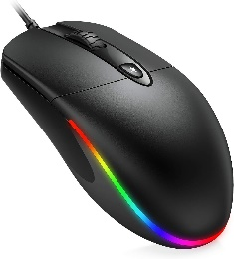

* **Micrófono**

Un **micrófono**[[a]](https://es.wikipedia.org/wiki/Micr%C3%B3fono#cite_note-2)​ (vocablo acuñado en el siglo XVIII[[2]](https://es.wikipedia.org/wiki/Micr%C3%B3fono#cite_note-3)​ a partir del prefijo *micro*-, «pequeño» y el griego antiguo ϕωνήi - *foné*, «voz») es un dispositivo de entrada que se usa para transformar las [ondas sonoras](https://es.wikipedia.org/wiki/Ondas_sonoras) en [energía eléctrica](https://es.wikipedia.org/wiki/Energ%C3%ADa_el%C3%A9ctrica) en procesos de [grabación](https://es.wikipedia.org/wiki/Grabaci%C3%B3n) y [reproducción de sonido](https://es.wikipedia.org/wiki/Reproducci%C3%B3n_de_sonido); consiste esencialmente en un [diafragma](https://es.wikipedia.org/wiki/Diafragma_(ac%C3%BAstica)) que, movido por las ondas acústicas, modifica la posición de un elemento conductor dentro de la influencia de un [imán](https://es.wikipedia.org/wiki/Im%C3%A1n), generando una corriente eléctrica con variaciones de tensión o corriente análogas a las diferencias de nivel de presión de la onda acústica. Un micrófono funciona como un [transductor](https://es.wikipedia.org/wiki/Transductor) o [sensor](https://es.wikipedia.org/wiki/Sensor) [electroacústica](https://es.wikipedia.org/wiki/Transductor_electroac%C3%BAstico) y convierte el [sonido](https://es.wikipedia.org/wiki/Sonido) ([ondas sonoras](https://es.wikipedia.org/wiki/Ondas_sonoras)) en una [señal eléctrica](https://es.wikipedia.org/wiki/Se%C3%B1al_el%C3%A9ctrica) para aumentar su intensidad, transmitirla y registrarla. Los micrófonos tienen múltiples aplicaciones en diferentes campos como en [telefonía](https://es.wikipedia.org/wiki/Telefon%C3%ADa),[[3]](https://es.wikipedia.org/wiki/Micr%C3%B3fono#cite_note-4)​ [ciencia](https://es.wikipedia.org/wiki/Ciencia), [salud](https://es.wikipedia.org/wiki/Salud),[[4]](https://es.wikipedia.org/wiki/Micr%C3%B3fono#cite_note-5)​ transmisión de sonido en conciertos y eventos públicos, trasmisión de sonido en [medios masivos de comunicación](https://es.wikipedia.org/wiki/Medios_masivos_de_comunicaci%C3%B3n) como producciones audiovisuales ([cine](https://es.wikipedia.org/wiki/Cine) y [televisión](https://es.wikipedia.org/wiki/Televisi%C3%B3n)), [radio](https://es.wikipedia.org/wiki/Radio_(medio_de_comunicaci%C3%B3n)), producción en vivo y grabado de audio profesional, desarrollo de [ingeniería de sonido](https://es.wikipedia.org/wiki/Ingenier%C3%ADa_de_sonido), [reconocimiento de voz](https://es.wikipedia.org/wiki/Reconocimiento_de_voz) y [VoIP](https://es.wikipedia.org/wiki/VoIP).

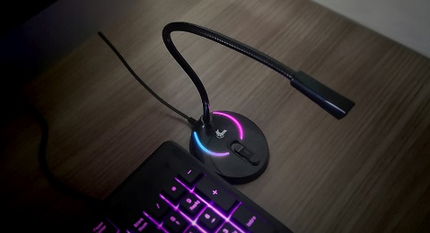

* **bocina**

La forma correcta es bocina; bocina es una variante coloquial e incorrecta que puede generar confusión. La palabra correcta, con 'b', se refiere a un instrumento para emitir sonido, un dispositivo para amplificarlo, o un amplificador eléctrico.

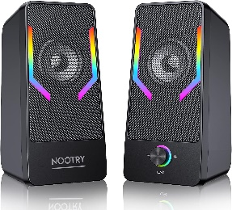

* **Impresora**

Una **impresora** es un [dispositivo periférico](https://es.wikipedia.org/wiki/Perif%C3%A9rico_(inform%C3%A1tica)) de salida de la [computadora](https://es.wikipedia.org/wiki/Computadora) que permite producir una gama permanente de textos o gráficos de documentos almacenados en un formato electrónico, imprimiéndolos en medios físicos, normalmente en [papel](https://es.wikipedia.org/wiki/Papel), utilizando [cartuchos de tinta](https://es.wikipedia.org/wiki/Cartucho_de_tinta) o tecnología [láser](https://es.wikipedia.org/wiki/Impresora_l%C3%A1ser) (con [tóner](https://es.wikipedia.org/wiki/T%C3%B3ner)).

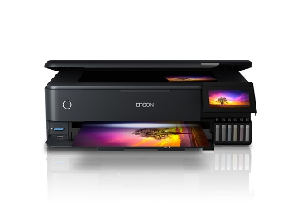

* **Cámara web**

Una cámara web o cámara de red [1]​ (del inglés: webcam) es una pequeña cámara digital conectada a una computadora la cual puede capturar imágenes y transmitirlas a través de Internet, ya sea a una página web u otras computadoras de forma privada.

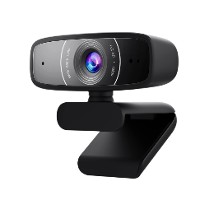

* **Joystick control**

La palanca de mando (en inglés: joystick, también flight stick), también denominada como columna de control, es un dispositivo utilizado para controlar el movimiento y orientación de una aeronave, como el cabeceó, la inclinación, etc. Es el principal dispositivo de control en la cabina del piloto de muchas aeronaves civiles y militares, ya sea como palanca central o palanca lateral. Cuenta con varios interruptores para controlar las funciones de la aeronave, controladas por el piloto y el primer oficial de vuelo.

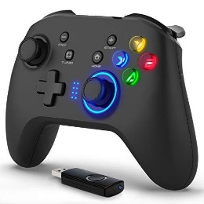

* **Proyector**

Un proyector de vídeo, vídeo proyector, cañón proyector, data show o video beam es un aparato óptico que recibe una señal de vídeo y proyecta la imagen correspondiente en una pantalla de proyección usando un sistema de lentes, permitiendo así mostrar imágenes fijas o en movimiento.

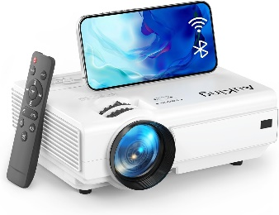

* **Scanner**

Escáner de ordenador (escáner proviene del idioma inglés scanner) es un periférico que se utiliza para "copiar", mediante el uso de la luz, imágenes impresas o documentos a formato digital (a color o a blanco y negro). El escáner nace en 1984 cuando Microtek crea el MS-200, el primer escáner blanco y negro que tenía una resolución de 200 dpi. Este escáner fue desarrollado para Apple Macintosh. Los escáneres pueden tener accesorios como un alimentador de hojas automático o un adaptador para diapositivas y transparencias.

